|  |  |  |  |
| --- | --- | --- | --- |
| **Controle de Versões** | | | |
| **Versão** | **Data** | **Autor** | **Notas da Revisão** |
| 1 | 18/12/19 | César/João | Criação do documento |

Sumário

Objetivos deste documento **1**

Linha de base do Escopo do Projeto **1**

Organização do Projeto e Matriz de Responsabilidade **2**

Cronograma de Execução e Orçamento do Projeto **3**

Gestão de Riscos e Problemas **3**

Gestão da Comunicação **3**

Gestão de mudança de Escopo **4**

# Objetivos deste documento

Além de servir como guia para a equipe durante todo o projeto, este documento tem por objetivo descrever, junto com seus planos auxiliares, como o projeto será executado, controlado, monitorado e encerrado (baseado nos processos adotados na metodologia do PMBOK versão 6).

O objetivo do projeto é a implementação de um software de gestão para o Conselho Federal de Economia (COFECON), com o intuito de fornecer uma plataforma para controle cadastral, financeiro e fiscal, bem como a prestação de outros serviços como migração dos dados, implantação, treinamento, customizações, suporte e manutenções contínuas, conforme especificados nos requisitos funcionais e não funcionais do mesmo.

# Linha de base do Escopo do Projeto

Com relação aos escopos que o projeto vai atender durante o desenvolvimento do sistema COFECON-Gestor WEB, temos os seguintes itens:

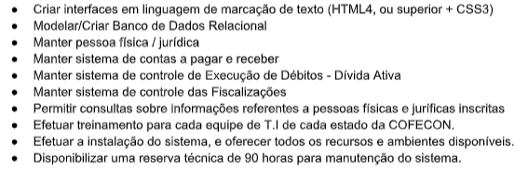

Figura 1: Escopo do projeto

Baseado nisso, foi planejado a EAP do projeto para detalhar toda a atividade que vai ser desenvolvido durante o prazo de desenvolvimento do sistema. Todo o desenvolvimento do sistema está separado em quatro fases principais, sendo as fases de **modelagem**, **implementação**, **instalação/implantação**, **migração de dados** e por fim **treinamento**. Segue abaixo, figura representando as principais fases e pacotes a serem entregues no projeto(vale ressaltar que a mais pacotes e tarefas relacionadas ao projeto):

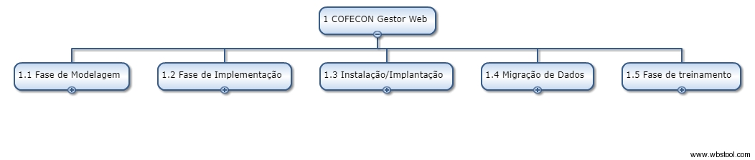

Figura 2: Fases de implementação do projeto

**Principais premissas:**

Todo o pessoal alocado no projeto deve ter conhecimento/experiência sobre a área de desenvolvimento de software. Além disso, o PMO (Escritório de Projetos fornecerá recursos como, RH, ambiente de desenvolvimento bem como equipamentos tecnológicos necessários)

**Principais restrições:**

O prazo previsto de 12 meses não ser o suficiente para entregar todas as funcionalidades requisitadas pelo conselho. Além disso, o orçamento previsto pode não ser o suficiente para contratar e manter pelo tempo necessário todos os profissionais (especializados ou não) para a realização do projeto.

# Organização do Projeto e Matriz de Responsabilidade

O projeto de desenvolvimento do sistema COFECON-Gestor WEB é um projeto grande que envolve muitas partes interessadas e pessoas envolvidas, por isso é necessário ter uma grande cuidado com o relacionamento com as partes, pois ambas podem influenciar positivamente ou negativamente no andamento do projeto.

As principais partes interessadas do projeto, são:

* Gerente De T.I COFECON
* Coordenador de R.H COFECON
* Contadores da COFECON
* Chefe do PMO
* COFECON(presidente)
* Eduardo Rodrigues da silva(Presidente da comissão de Licitação da COFECON)
* João Henrique Vieira Costa(Pregoeiro)

Partes interessadas como o Chefe do PMO, presidente da COFECON e Presidente da comissão de licitação são partes que devem ser tratadas com extrema cautela e inteligência, pois seus impactos no decorrer do projeto são maiores comparados aos demais, devido tanto a sua influência na empresa, projeto ou até mesmo no quão interessado essa parte está com o sucesso e andamento do projeto.

# Cronograma de Execução e Orçamento do Projeto

No edital do projeto é informado que o orçamento previsto para o projeto é de R$927.989,92, e *o* prazo de vigência do contrato é de 12(doze) meses, podendo ser prorrogado por interesse das partes até o limite de 48(quarento e oito) meses, com base no art. 57, IV, da Lei 8.666/1993.

Após planejado a duração das atividades bem como a utilização dos recursos do projeto, foi planejado que o mesmo se iniciará dia 01 de Janeiro de 2020 e terminará dia 22 de Dezembro de 2020, cumprindo o prazo previsto de 12 meses. Além disso a utilização dos recursos ficou prevista com custo total de R$898.914,08, respeitando o orçamento estipulado no edital.

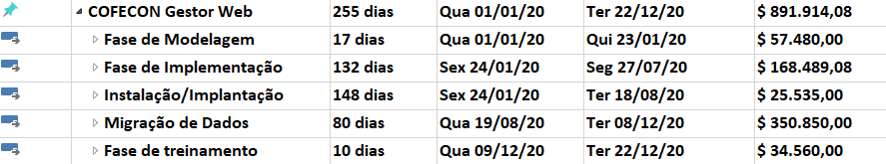

Figura 3: Print do MS Project exibindo data de início/término e custo das principais fases do projeto

# Gestão de Riscos e Problemas

Abaixo se encontra os principais riscos da aplicação:

|  |  |  |  |
| --- | --- | --- | --- |
| **Risco** | **Nível do Impacto** | **Efeito** | **Resposta** |
| Aplicação finalizada com bugs e falhas | Alto | Funcionalidades do sistema podem apresentar comportamentos não esperados, prejudicando o conselho durante suas atividades | Contratar uma boa equipe de testes para que seja possível identificar e reparar todas as falhas durante a fase de desenvolvimento |
| Sistema final não ser o que o conselho esperava | Muito Alto | O produto final do projeto ser descartado por não fazer sentido ou não atender os requisitos esperados | Reuniões após com as principais partes interessadas após marcos do projeto e criação e avaliação de protótipos durante fase de modelagem |
| Invasão no servidor gerando roubo/alteração de informações sigilosas | Muito Alto | Informações sigilosas do conselho poderão ser acessadas/alteradas causando um grande impacto no ramo da empresa bem como a prejudicação da mesma | Manter softwares atualizados, criação de logs, criação de testes de invasão seguidos por correções de falhas de segurança |
| Perda de informações durante a migração do sistema antigo para o novo | Muito Alto | Informações sigilosas podem ser capturadas e/ou perdidas prejudicando bastante a empresa COFECON | Contratar profissionais especializados em tarefas de migração de grandes bancos de dados e realização de testes. |

|  |  |  |
| --- | --- | --- |
| **Aprovações** | | |
| **Participante** | **Assinatura** | **Data** |
| Patrocinador do Projeto |  |  |
| Gerente do Projeto |  |  |